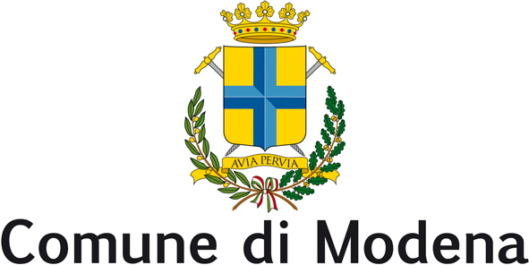
Consiglio Comunale

Gruppo Consigliare
Il Popolo della Libertà

Modena, 07 gennaio 2013

Al sindaco del Comune di Modena
Al Presidente del Consiglio comunale di Modena

Oggetto: il Comune collabora alla protesta della LAV contro il circo

INTERROGAZIONE

premesso

- che il circo Romina Orfei si esibisce a Modena dal 22 dicembre 2012 al 13 gennaio 2013, come pubblicizzato anche sulla rete civica del Comune di Modena: MoNet;
- che nei giorni 5 e 6 gennaio, all’inizio degli spettacoli delle 16 e delle 18,30, alcuni animalisti e attivisti della LAV hanno cercato di dissuadere gli spettatori in arrivo, in prevalenza famiglie con bambini, dall’entrare al circo, distribuendo volantini contro lo sfruttamento degli animali;

ritenuto

- che il circo equestre e l’arte circense hanno origini antiche, fanno parte della nostra tradizione e della nostra cultura;
- che il circo è uno spettacolo vivo, articolato in varie esibizioni di abilità fisica che comprendono numeri di acrobazia, equilibrismo, contorsionismo, comicità e arte del clown, addestramento di animali e arte equestre;
- che nella sua forma tradizionale novecentesca il circo si distingue per la caratteristica di comunità itinerante e per l’appartenenza dinastica dei propri componenti;
- che gli animali sono parte integrante del mondo del circo e lavorano con l’uomo;

considerato

- che Papa Benedetto XVI ha ricevuto in udienza la gente del circo e ha potuto anche accarezzare un cucciolo di leone;
- che anche il Presidente Napoletano ha espresso grande ammirazione per l’arte circense;
- che il circo è un’occasione di divertimento ed emozioni per le famiglie e un’opportunità di vedere gli animali dal vero per i bambini;

rilevato

- che gli animalisti non hanno il diritto di sabotare l’esercizio dell’attività circense che è tutelata dalla legge;
- che l’ammaestramento degli animali non costituisce in sé attività illecita: si pensi all’addestramento dei cani da valanga, da difesa, antidroga, agli animali utilizzati per la Pet Therapy, ecc;
- che, nel caso specifico, gli attivisti non hanno diritto di intralciare il lavoro del circo Romina Orfei e l’accesso degli spettatori causando evidenti danni economici, circo che peraltro non ha né leoni né elefanti, ma esegue numeri con animali domestici (cavalli e cani);

preso atto

- che il volantino tendenzioso della LAV è stato pubblicato in collaborazione con i Comuni di Formigine e Modena e con gli UDA (uffici diritti animali) dei medesimi Comuni;
- che lo stesso Comune di Modena ha concesso al circo lo spazio in città, in via Divisione Acqui;

INTERROGA

la Giunta comunale per conoscere:

- se la concessione del suolo pubblico sia stata data a titolo oneroso;
- chi ha dato il patrocinio alla LAV;
- come mai il Comune di Modena si sia prestato a patrocinare un volantino atto ad ostacolare gli spettacoli del circo che costituiscono il lavoro per tante famiglie circensi, certamente non risparmiate dalla crisi attuale;
- se il patrocinio del Comune alla LAV si sia limitato solo al logo o se siano stati concessi anche contributi;
- se non intenda dissociarsi dal contenuto del volantino;
- che iniziative intenda prendere per prevenire altre azioni di disturbo degli animalisti ai danni dei circhi.

Luigia Santoro

si prega di diramarla agli organi di informazione

